 | Утверждено:  Директор ПАО «Фондовая биржа «Перспектива»  С.Е.Шишков  __.____.______

Инструкция пользователя
торгового терминала BIT eTrade для участия в торгах
на Рынке Аукциона
ПАО «Фондовая биржа «Перспектива»

г. Днепропетровск
2015 г.
Оглавление

Введение | 3
1. Основные принципы работы на Рынке Аукциона | 3
2. Работа Инициатора покупки/продажи ценных бумаг или других финансовых инструментов на Рынке Аукциона в Торговом терминале | 4
3. Работа Покупателей/Продавцов ценных бумаг или других финансовых инструментов на Рынке Аукциона в Торговом терминале | 5
4. Расчёт Заявок и формирование Договоров | 10
5. Шаговый Аукцион | 14
6. Отчёты о проведении Аукциона | 17

Введение

Настоящая инструкция является инструкцией пользователя - Участника Биржевых Торгов по установке и работе в Торговом терминале BIT eTrade (далее – Торговый терминал) электронной торговой системы (далее - ЭТС) ПАО «Фондовая биржа «Перспектива» (далее – Биржа) для заключения Договоров, заключенных на Рынке Аукциона, и гарантирующих Участникам Биржевых торгов равные условия участия на Рынке Аукциона (далее – Договор).
Термины, которые используются в данной инструкции, соответствуют Правилам торгов ПАО «Фондовая биржа «Перспектива».

1. Основные принципы работы на Рынке Аукциона

Биржа организует Рынок Аукциона, обеспечивает проведение расчетов и исполнение обязательств по Договорам, заключённым на Рынке Аукциона. К рынку Аукциона допускаются Участники Биржевых торгов, которые прошли процедуру допуска, определенную Правилами Биржи и Регламентом проведения Аукциона.
Инициатором проведения Аукциона является Участник биржевых торгов, который заключил с Биржей соответствующий Договор на проведение Аукциона по покупке/продаже ценных бумаг или других финансовых инструментов.

Доступ к Рынку Аукциона осуществляются путем перемещения в окно [Аукцион] во второй линейке Меню Торгового терминала (Рис.1):

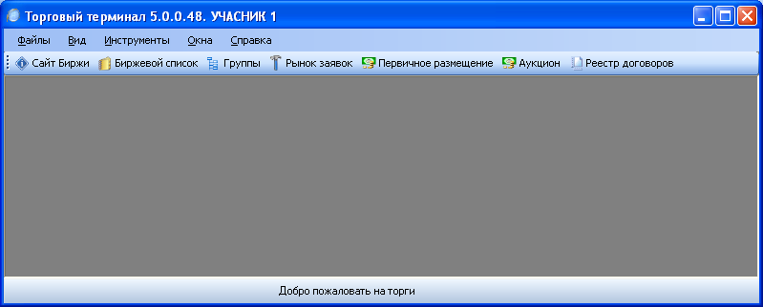
Рис. 1. Общий вид окна Торгового Терминала BIT eTrade

На Рынке Аукциона заключение Договоров может осуществляться с расчетами через ПАО «Расчетный центр» (с депонированием активов под торги на Бирже в дату расчетов) и через ПАО «Национальный депозитарий Украины» (только в ЦБ без депонирования активов под торги на Бирже в дату расчетов).

2. Работа Инициатора покупки/продажи ценных бумаг или других финансовых инструментов на Рынке Аукциона в Торговом терминале

Информация о ценных бумагах, которые являются предметом Аукциона, условия расчётов, параметры проведения Аукциона вносится в ЭТС Биржи Администратором Биржи, на основании Регламента проведения Аукциона и Правил Биржи.
В окне [Аукцион] отображаются следующие поля:
№ аукциона, тип Аукциона, тип расчетов, направление сделки (покупка/продажа), эмитент, ISIN, серия, тиккер, номинал, валюта, количество шт., остаток шт., инициатор, начало сессии, окончание сессии. Порядок и количество полей в окне [Аукцион] можно настраивать при помощи опции [Настройка списка].
Аукцион по степени открытости может быть:
- анонимный (в Торговом терминале отображаются все Заявки, без указания Регистрационного кода Участника Биржевых Торгов) (Рис.2):

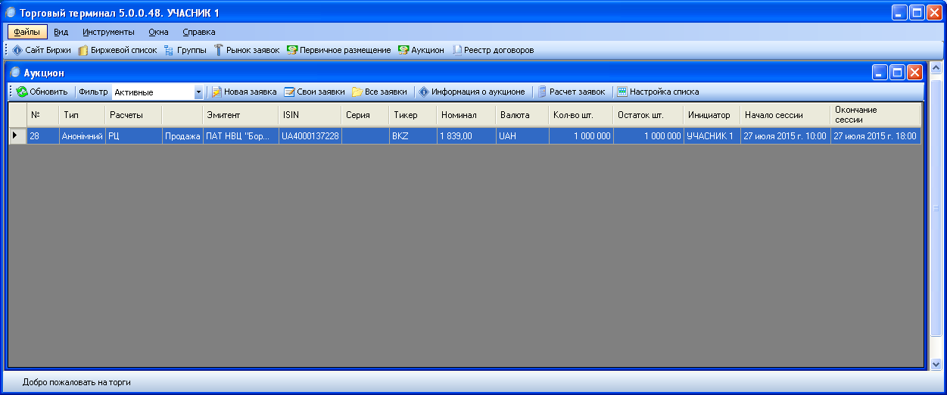
Рис. 2. Отображение анонимного Аукциона в окне Аукцион

- неанонимный (в Торговом терминале отображаются все Заявки и Регистрационный код Участника Биржевых Торгов) (Рис.3):

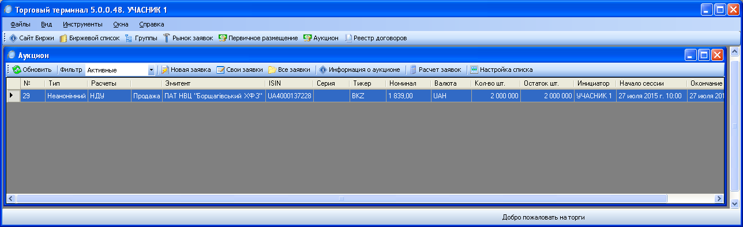
Рис.3. Отображение неанонимного Аукциона в окне Аукцион

- закрытый (в Торговом терминале отображаются только собственные Заявки Участников Биржевых торгов; все заявки видит только Инициатор).

3. Работа Покупателей/Продавцов ценных бумаг или других финансовых инструментов на Рынке Аукциона в Торговом терминале

Биржа осуществляет регистрацию Заявок на покупку/продажу ценных бумаг или других финансовых инструментов на Аукционе от Покупателей/Продавцов (проставляет регистрационный номер и дату регистрации).
Для выставления заявки на покупку/продажу в Торговом терминале необходимо в окне [Аукцион] нажать на опцию [Новая заявка].
Допущенные Участники Биржевых торгов могут выставлять конкурентные и неконкурентные заявки от своего лица и от лица клиентов в Торговом терминале Биржи.
Участники Аукциона могут просмотреть информацию об Аукционе в соответствующем окне (Рис.4):

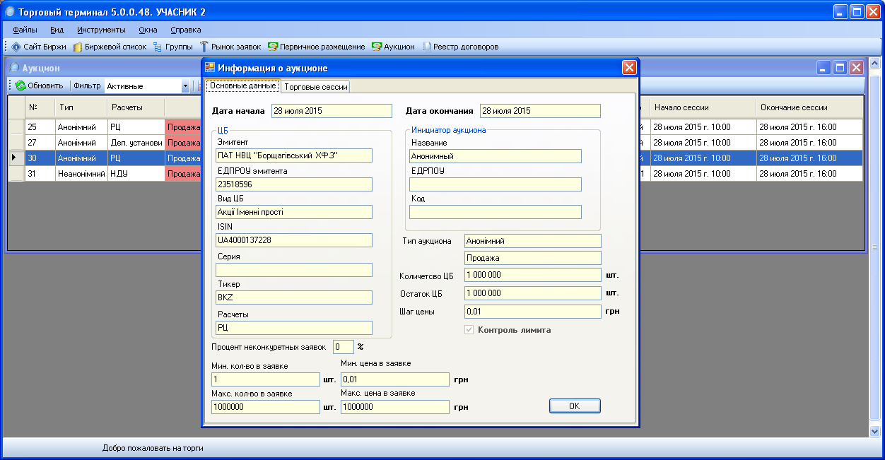
Рис.4. Отображение информации об Аукционе

Участники Аукциона могут выставлять Заявки разных видов, в соответствии с Регламентом проведения Аукциона и Правилами Биржи.

Конкурентные заявки могут быть:
- Лимитные Заявки (Limit bid) – заявки, в которых указано количество ценных бумаг или других финансовых инструментов и цена или процент от номинальной стоимости (для облигаций), которое Участник Биржевых торгов безусловно готов купить/продать (Рис.5):

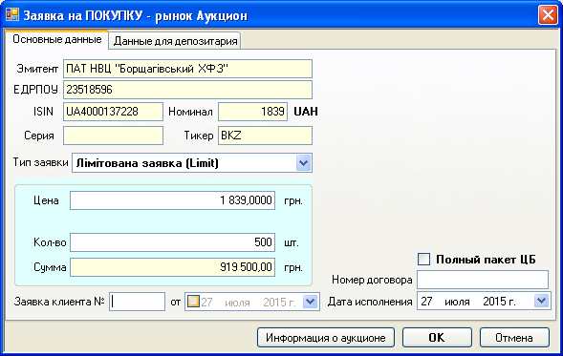
Рис. 5. Выставление Лимитной Заявки в окне Аукцион

- Шаговые заявки (Step bid) – заявки, в которых указано количество ценных бумаг или других финансовых инструментов, которые Участник Биржевых торгов безусловно готов приобрести/продать, в зависимости от установленной цены покупки/продажи или процента от номинальной стоимости (для облигаций) (Рис.6):

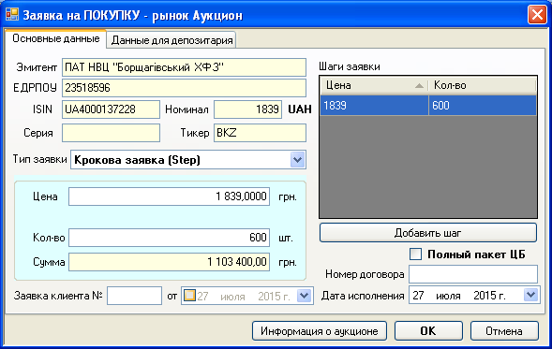
Рис.6. Выставление Шаговой Заявки в окне Аукцион

Неконкурентные заявки могут быть:
- Простые заявки (Strike bid) – заявки, в которых указано общее количество ценных бумаг или других финансовых инструментов, которое Участник Биржевых торгов безусловно готов приобрести/продать по цене Аукциона, которая определяется Инициатором или Биржей на Аукционе (Рис.7):

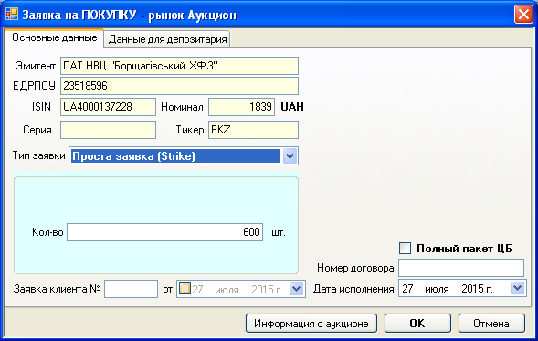
Рис.7. Выставление Простой Заявки в окне Аукцион

- Денежные заявки (Currency bid) – заявки, в которых указана общая сумма средств, за которые Участник Биржевых торгов безусловно согласен приобрести/продать неопределенное количество ценных бумаг или других финансовых инструментов по цене Аукциона, которая определяется Инициатором на Аукционе (Рис.8):

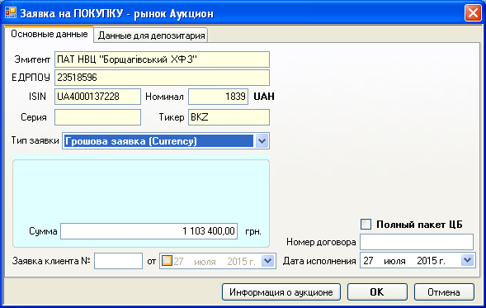
Рис.8. Выставление Денежной Заявки в окне Аукцион

После заполнения Продавцом/Покупателем первой закладки Заявки на Продажу/Покупку заполняется вторая закладка «Данные для депозитария» (выбор счета Продавца/Покупателя) (Рис.9):

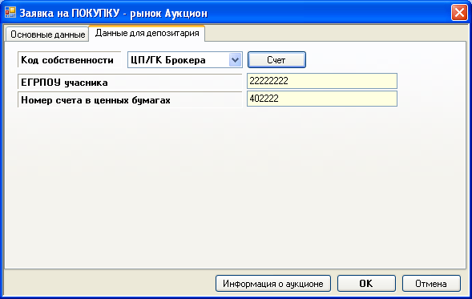
Рис.9. Заполнение Данных для депозитария в Заявке

Свои выставленные заявки Участник Аукциона может просмотреть в окне [Собственные заявки] (Рис.10) :

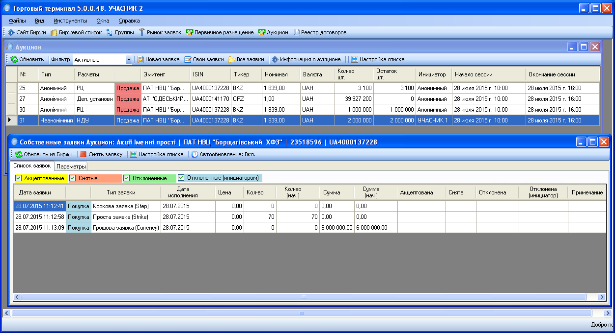
Рис.10. Отображение собственных Заявок Участника Аукциона

Участник Аукциона может снять уже выставленную заявку, установив на неё курсор и нажав соответствующий пункт меню (Рис.11):

Рис.11. Снятие выставленной заявки

При этом снятая заявка будет выделена цветом.

Участник торгов может настроить Список выводимых на экран столбцов в соответствующем пункте меню (Рис.12):

Рис.12. Настройка списка полей

Все заявки Участников Аукциона отображаются в окне [Все заявки] (Рис.13):

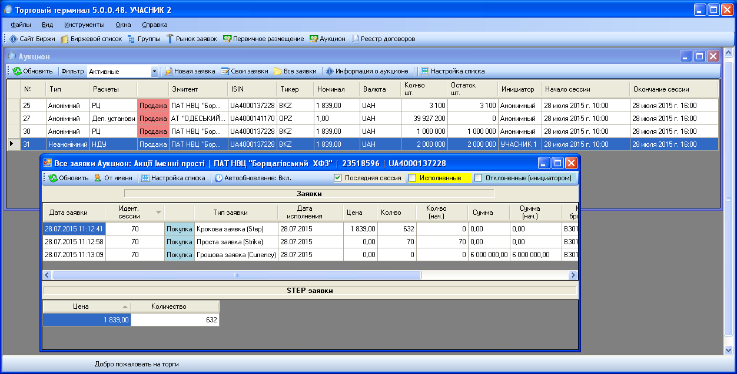
Рис.13. Отображение всех Заявок, поданных Участниками Аукциона

По истечении времени проведения Аукциона, которое определяется Регламентом проведения Аукциона, подача Заявок в ЭТС Биржи прекращается.

4. Работа Инициатора Аукциона в Торговом терминале

В зависимости от условий проведения Аукциона, указанных в Регламенте проведения Аукциона и Правил Биржи, Инициатор Аукциона рассчитывает поданные Участниками Аукциона Заявки и формирует договоры.

Инициатор Аукциона в Терминале BIT eTrade контролирует ход проведения Аукциона (Рис.14):

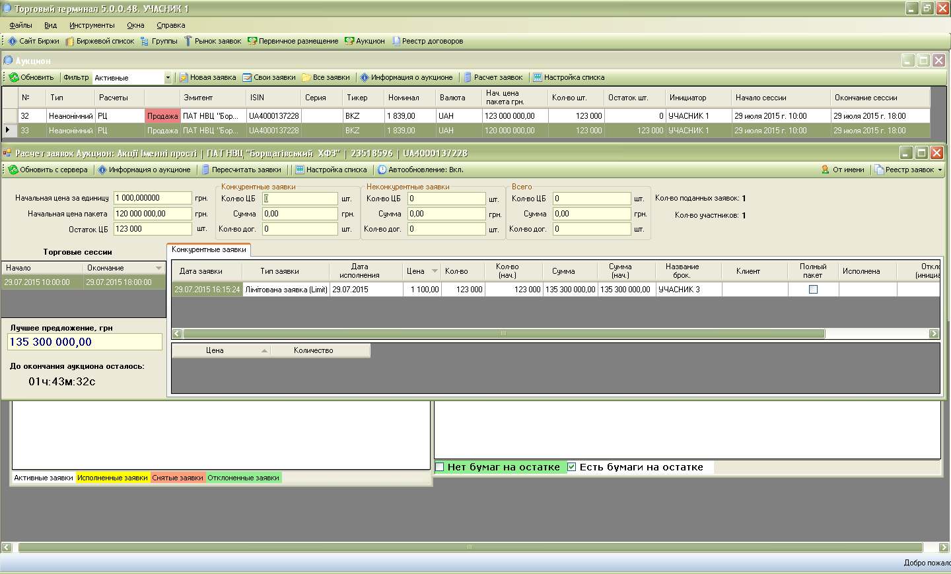
Рис.14. Общий вид Терминала для Инициатора Аукциона

Инициатор Аукциона, так же как и Участники Аукциона имеет возможность просмотреть информацию об Аукционе и Торговых сессиях (Рис.15, 16):

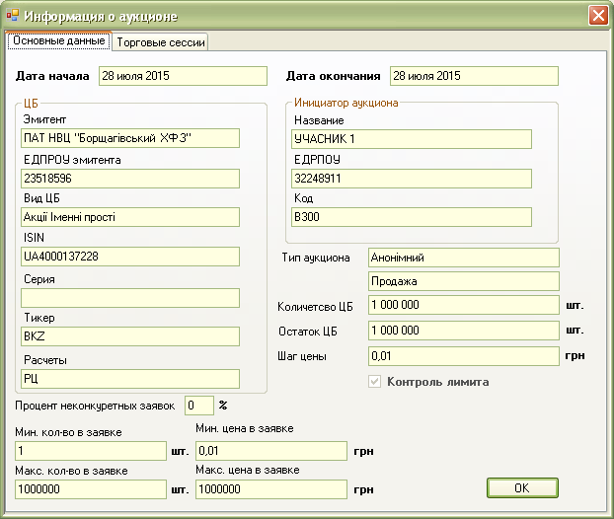
Рис.15. Отображение информации об Аукционе

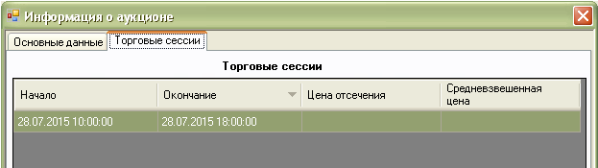 Рис.16. Отображение информации о Торговых сессиях

Для расчёта заявок и формирования Договоров Инициатору Аукциона необходимо в пункте меню [Расчёт заявок] выбрать желаемые параметры расчёта и нажать кнопку [Пересчитать заявки] (Рис.17):

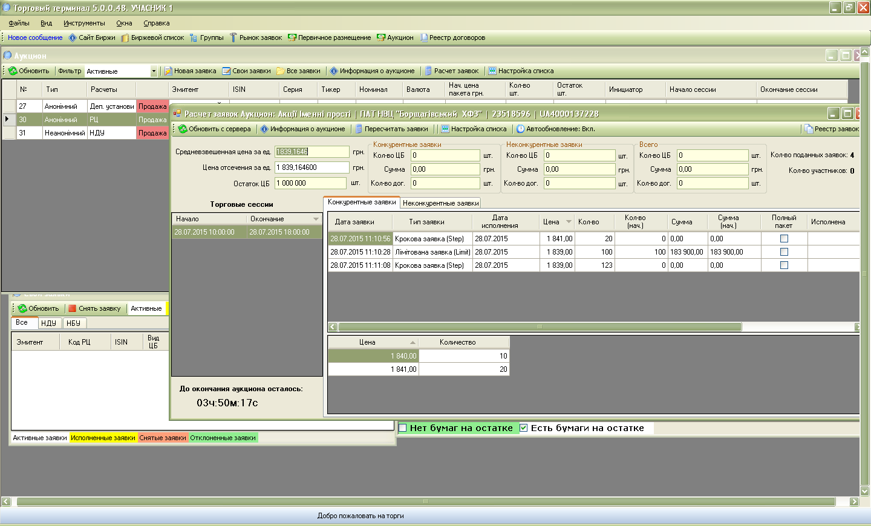
Рис.17. Расчёт заявок

Заявки, которые удовлетворяют условиям, и по которым будут сформированы Договоры купли-продажи, выделены жёлтым цветом. Те заявки, которые будут отклонены по условиям Аукциона – выделены голубым цветом. (Рис.18).
Инициатор Аукциона может повторно пересчитать заявки. Для этого необходимо нажать кнопку [Обновить с сервера], и задать новые условия расчёта Заявок (Рис.18):
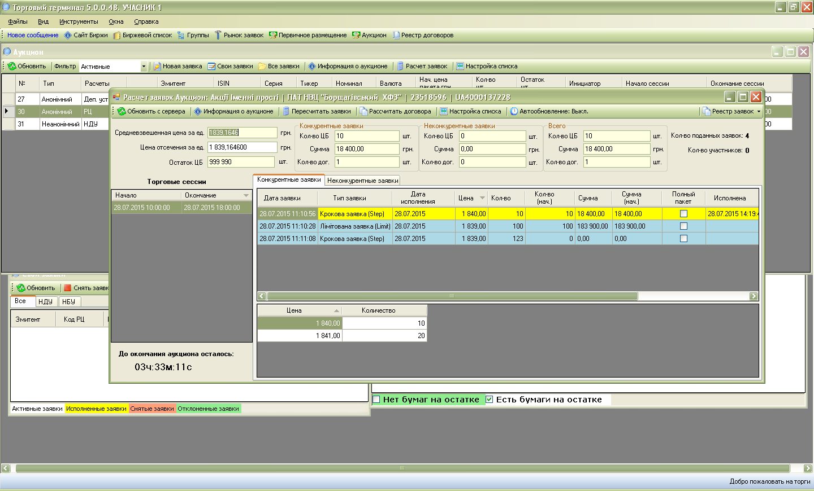
Рис.18. Заявки рассчитаны

Инициатор Аукциона может отклонить отдельно взятую заявку, встав на неё и нажав правую кнопку мыши. При этом необходимо указать причину отклонения такой Заявки (Рис.19):

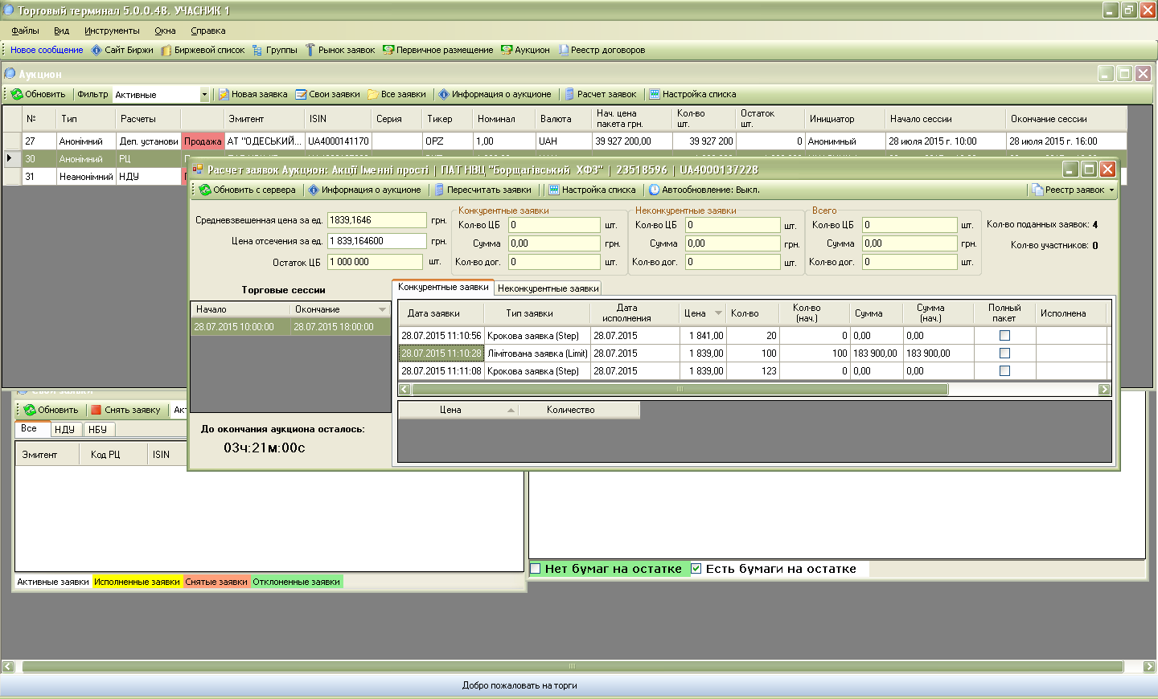
Рис.19. Отклонение Заявки Инициатором Аукциона

Инициатор Аукциона формирует Договоры купли-продажи на основании рассчитанных Заявок (Рис.20) путем нажатия кнопки [Рассчитать договора]:

Рис.20. Формирование Договоров

5. Шаговый Аукцион

Инициатор Аукциона может установить Шаговый Аукцион. Это особый вид проведения Аукциона, когда Биржей, по требованию Инициатора Аукциона в Регламенте Аукциона устанавливается шаг, с которым будут подаваться Заявки.
Участники Аукциона в этом виде Аукциона подают Заявки без возможности изменить предлагаемую ЭТС Биржи цену новой заявки.
Кроме того, в данном виде Аукциона ценные бумаги продаются единым пакетом. Участник Аукциона выставляют Заявки только на весь пакет ценных бумаг.
ЭТС Биржа в автоматическом режиме отслеживает поданные заявки, определяет лидера Аукциона на данный момент и предлагает Участнику следующую цену в Заявке, согласно установленного шага Аукциона (Рис.21).

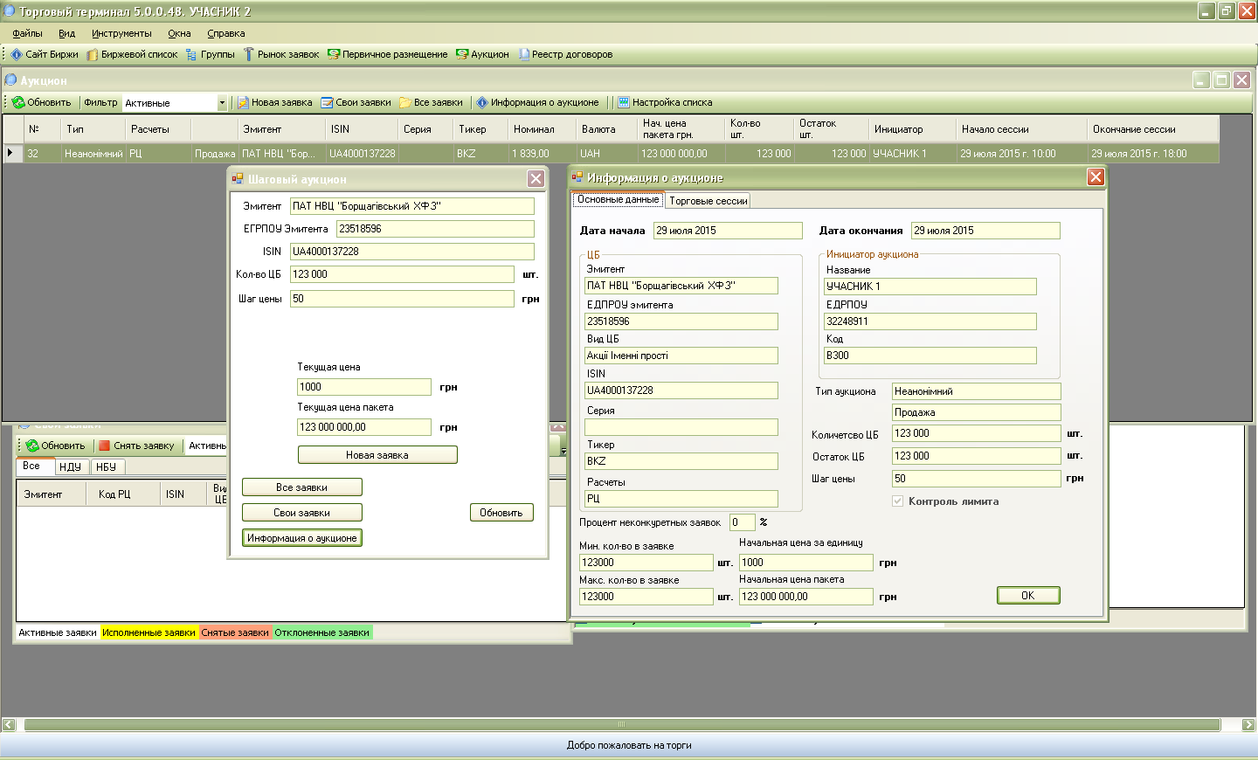
Рис.21. Выставление Заявки на шаговом Аукционе

Участники Аукциона также как и в других видах Аукционов заполняют закладку [Данные для Депозитария]. В закладке [Основные данные] ЭТС Биржи проставляет параметры Заявки автоматически (Рис.22, 23) :

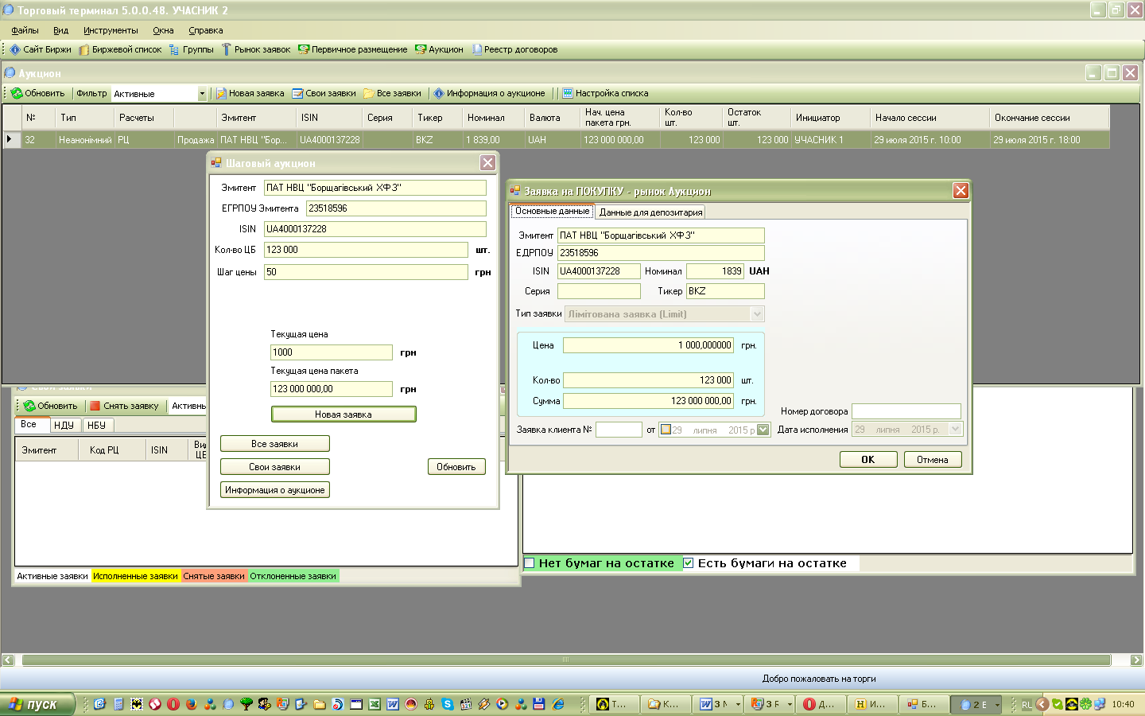
Рис.22. Выставление новой Заявки на шаговом Аукционе

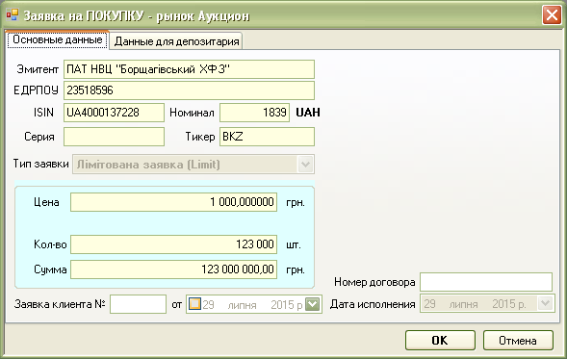
Рис.23. Заполнение данных Заявки в полуавтоматическом режиме

Участник Аукциона, заявка которого в данный момент является лидером Аукциона, не может подать новую Заявку, до тех пор, пока в ЭТС Биржи не появится Заявка от другого Участника Аукциона с лучшей ценой (Рис. 24) :

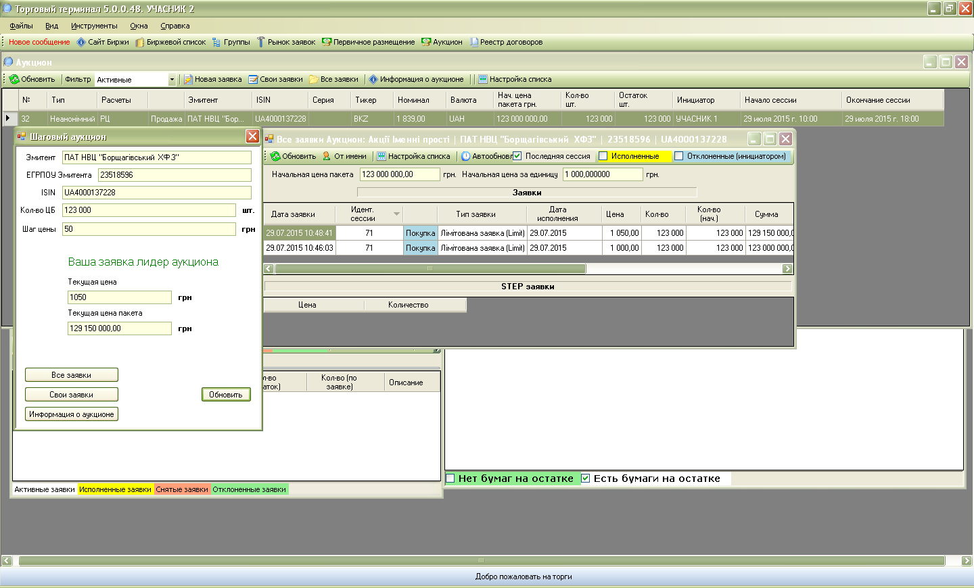
Рис.24. Вид окна выставления Заявок на шаговом Аукционе, когда Заявка Участника лучшая.

Инициатор Аукциона, рассчитывает Заявки и формирует Договоры в шаговом Аукционе аналогично обычным Аукционам (Рис. 25) :

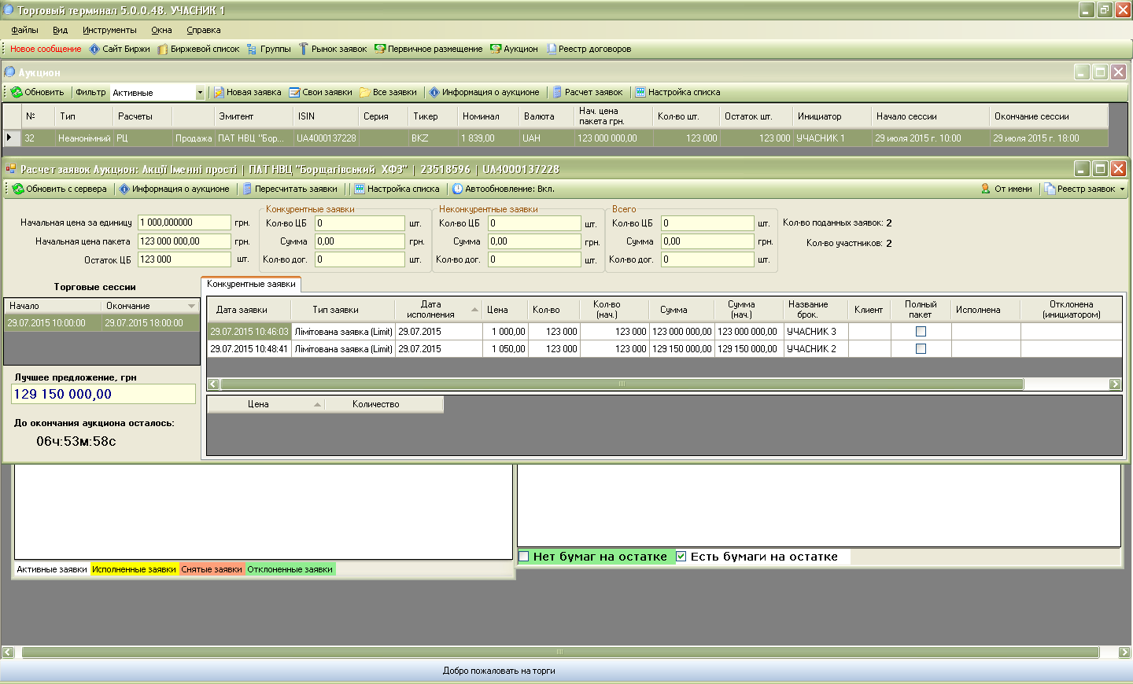
Рис.25. Расчёт заявок и формирование Договоров шагового Аукциона

6. Отчёты о проведении Аукциона

Инициатор Аукциона во время Аукциона или после его завершения может просмотреть или распечатать поданные Заявки (Рис. 26, 27) :

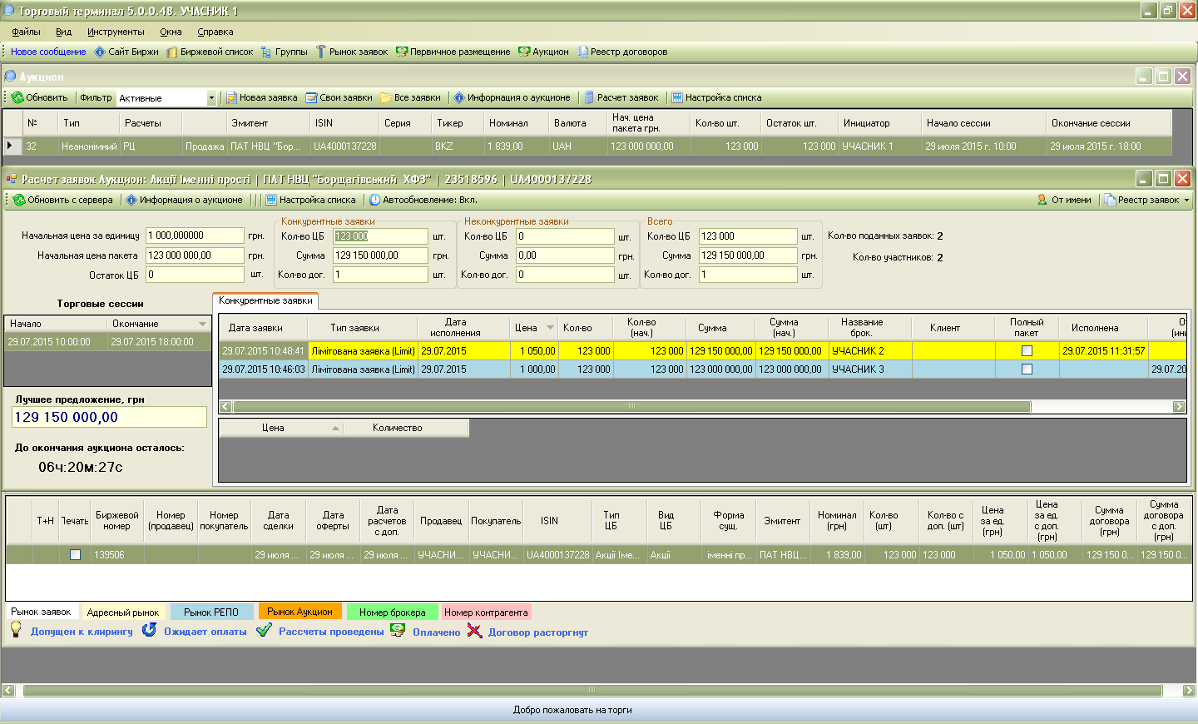
Рис.26. Отображение Реестра Заявок в Терминале
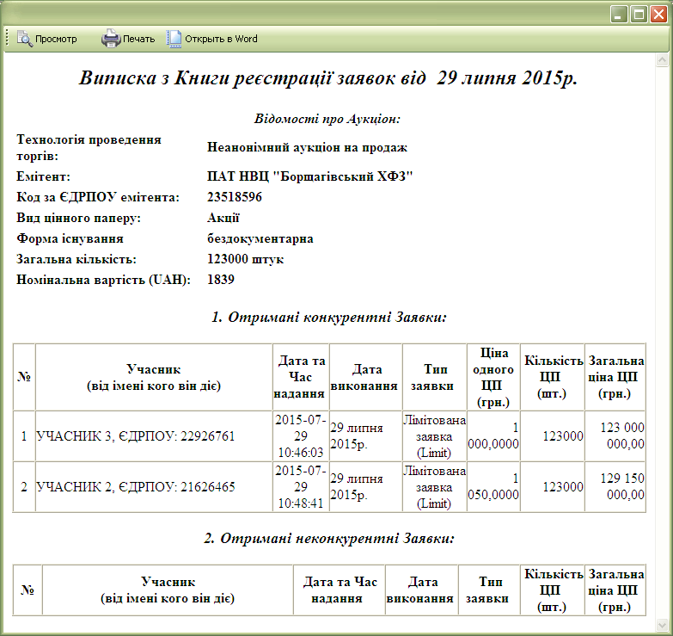
Рис.27. Просмотр Выписки из Книги регистрации Заявок

Победитель Аукциона и Инициатор Аукциона после проведения Аукциона могут просмотреть или распечатать заключённые Договоры (Рис. 28, 29) :

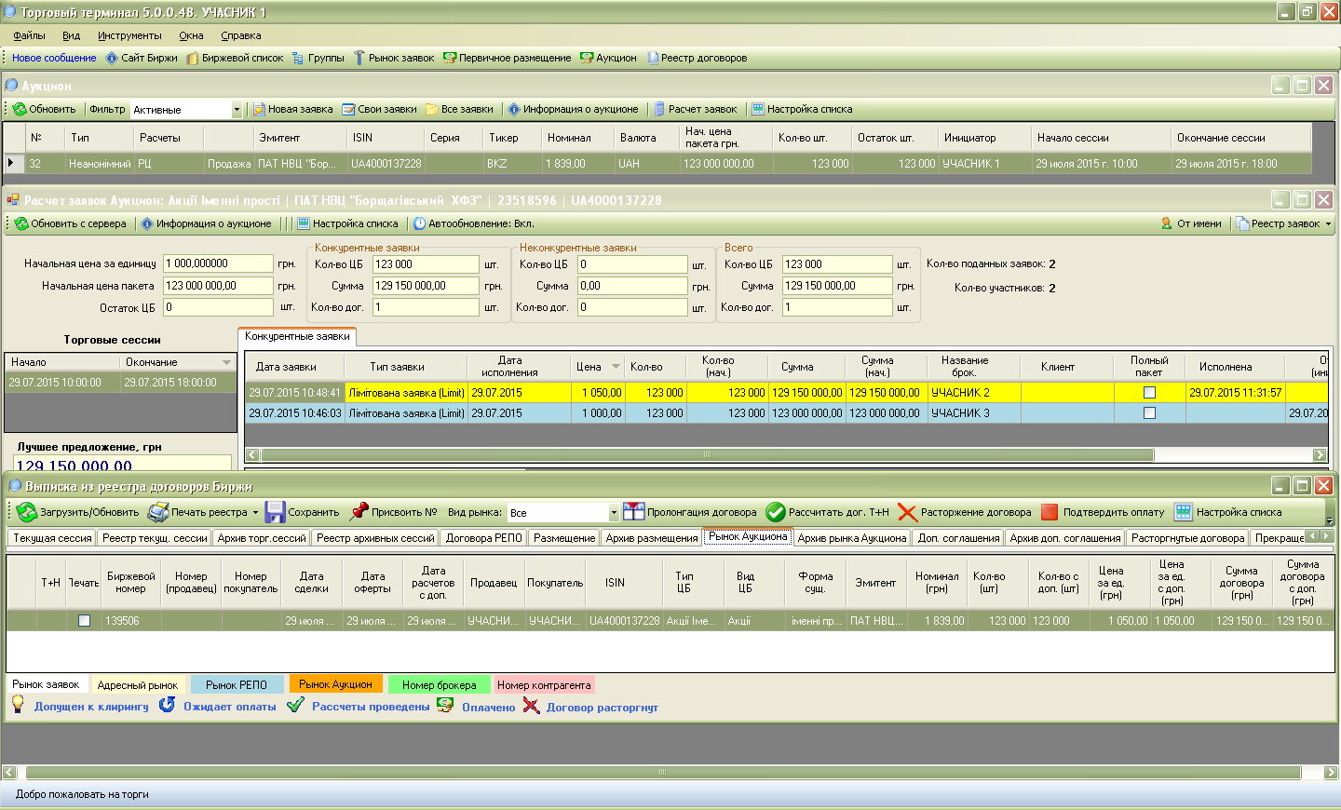
Рис.28. Отображение Выписки из реестра Договоров Биржи

Для просмотра или печати Договоров Победителю Аукциона и Инициатору Аукциона необходимо в Реестре Договоров зайти в закладку Рынок Аукциона, навести курсор на соответствующий Договор и либо нажать кнопку [Печать реестра], либо по правой кнопки мышки зайти в контекстное меню и выбрать пункт [Договор] (Рис. 28, 29) :

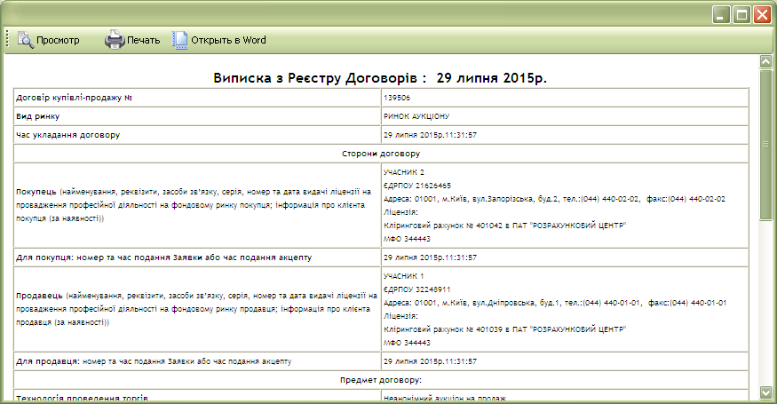
Рис.29. Просмотр Выписки из Реестра Договоров

